|  |  |  |  |  |  |
| --- | --- | --- | --- | --- | --- |
| **KW 38** | **Montag**  18.09.2023 | **Dienstag**  19.09.2023 | **Mittwoch**  20.09.2023 | **Donnerstag**  21.09.2023 | **Freitag**  22.09.2023 |
| **KULINARISCH** | **Chicken -- NEU!**  **Paddy**  Hähnchenbrust paniert, mit Erbsen natur  und Kartoffelpüree  **huhn.bmp** |  | **Hähnchen-Schaschlik-Topf**  Hähnchengeschnetzeltes mit Paprika und Mais,  dazu Spiralnudeln  huhn.bmp |  | **Alaska Seelachsfilet**  mit Petersiliensauce  und Salzkartoffeln  **MC900233594[1]** |
|  |
| **VEGETARISCH** |  | **Spinat-Knusper-Medaillon**  mit Sauce Hollandaise  und Salzkartoffeln |  | **Pfannkuchen**  mit fruchtigem Pflaumenkompott |  |
| **BIO-MENÜ** |  | | | | |
| **DGE-Logo-b15cmx300dpi-RGB.jpg** |  |  |  |  |
| **SALAT**  **oder**  **DESSERT** | **Haferkekse** | **Hausgemachter**  **Mango-Quark** | **Salatbar** | **frisches Obst** | **Salatbar** |
| **Salatbar** | **Salatbar** | **Salatbar** |
| **Tel: 02174 - 894 213 28 / Fax: 02174 - 894 213 177 / E-Mail: bestellung@nickut-catering.de**  *\* kontrolliert durch Bio Kontrollstelle: DE-ÖKO-013*  *Info: Täglich haben Sie die Möglichkeit ergänzend zum Speiseplan Obst oder Salate zu bestellen. Bitte sprechen Sie uns einfach darauf an! Obst vor dem Verzehr bitte waschen!*  *Wichtiger Hinweis: Aufgrund der Vielzahl der von uns verwendeten Lebensmittel können wir Kreuzkontamination nie vollständig ausschließen. Weitere Informationen können Sie dem Deklarationsplan entnehmen.*  *DGE-Logo-b15cmx300dpi-RGB.jpgBei der Speisenplanung wird der „DGE-Qualitätsstandard für die Verpflegung in Tageseinrichtungen für Kinder“ sowie der „DGE-Qualitätsstandard für die Schulverpflegung“ berücksichtigt.*  *Die von der Deutschen Gesellschaft für Ernährung e.V. zertifiziert Menülinie ist mit dem DGE-Logo gekennzeichnet.* | | | | | |

*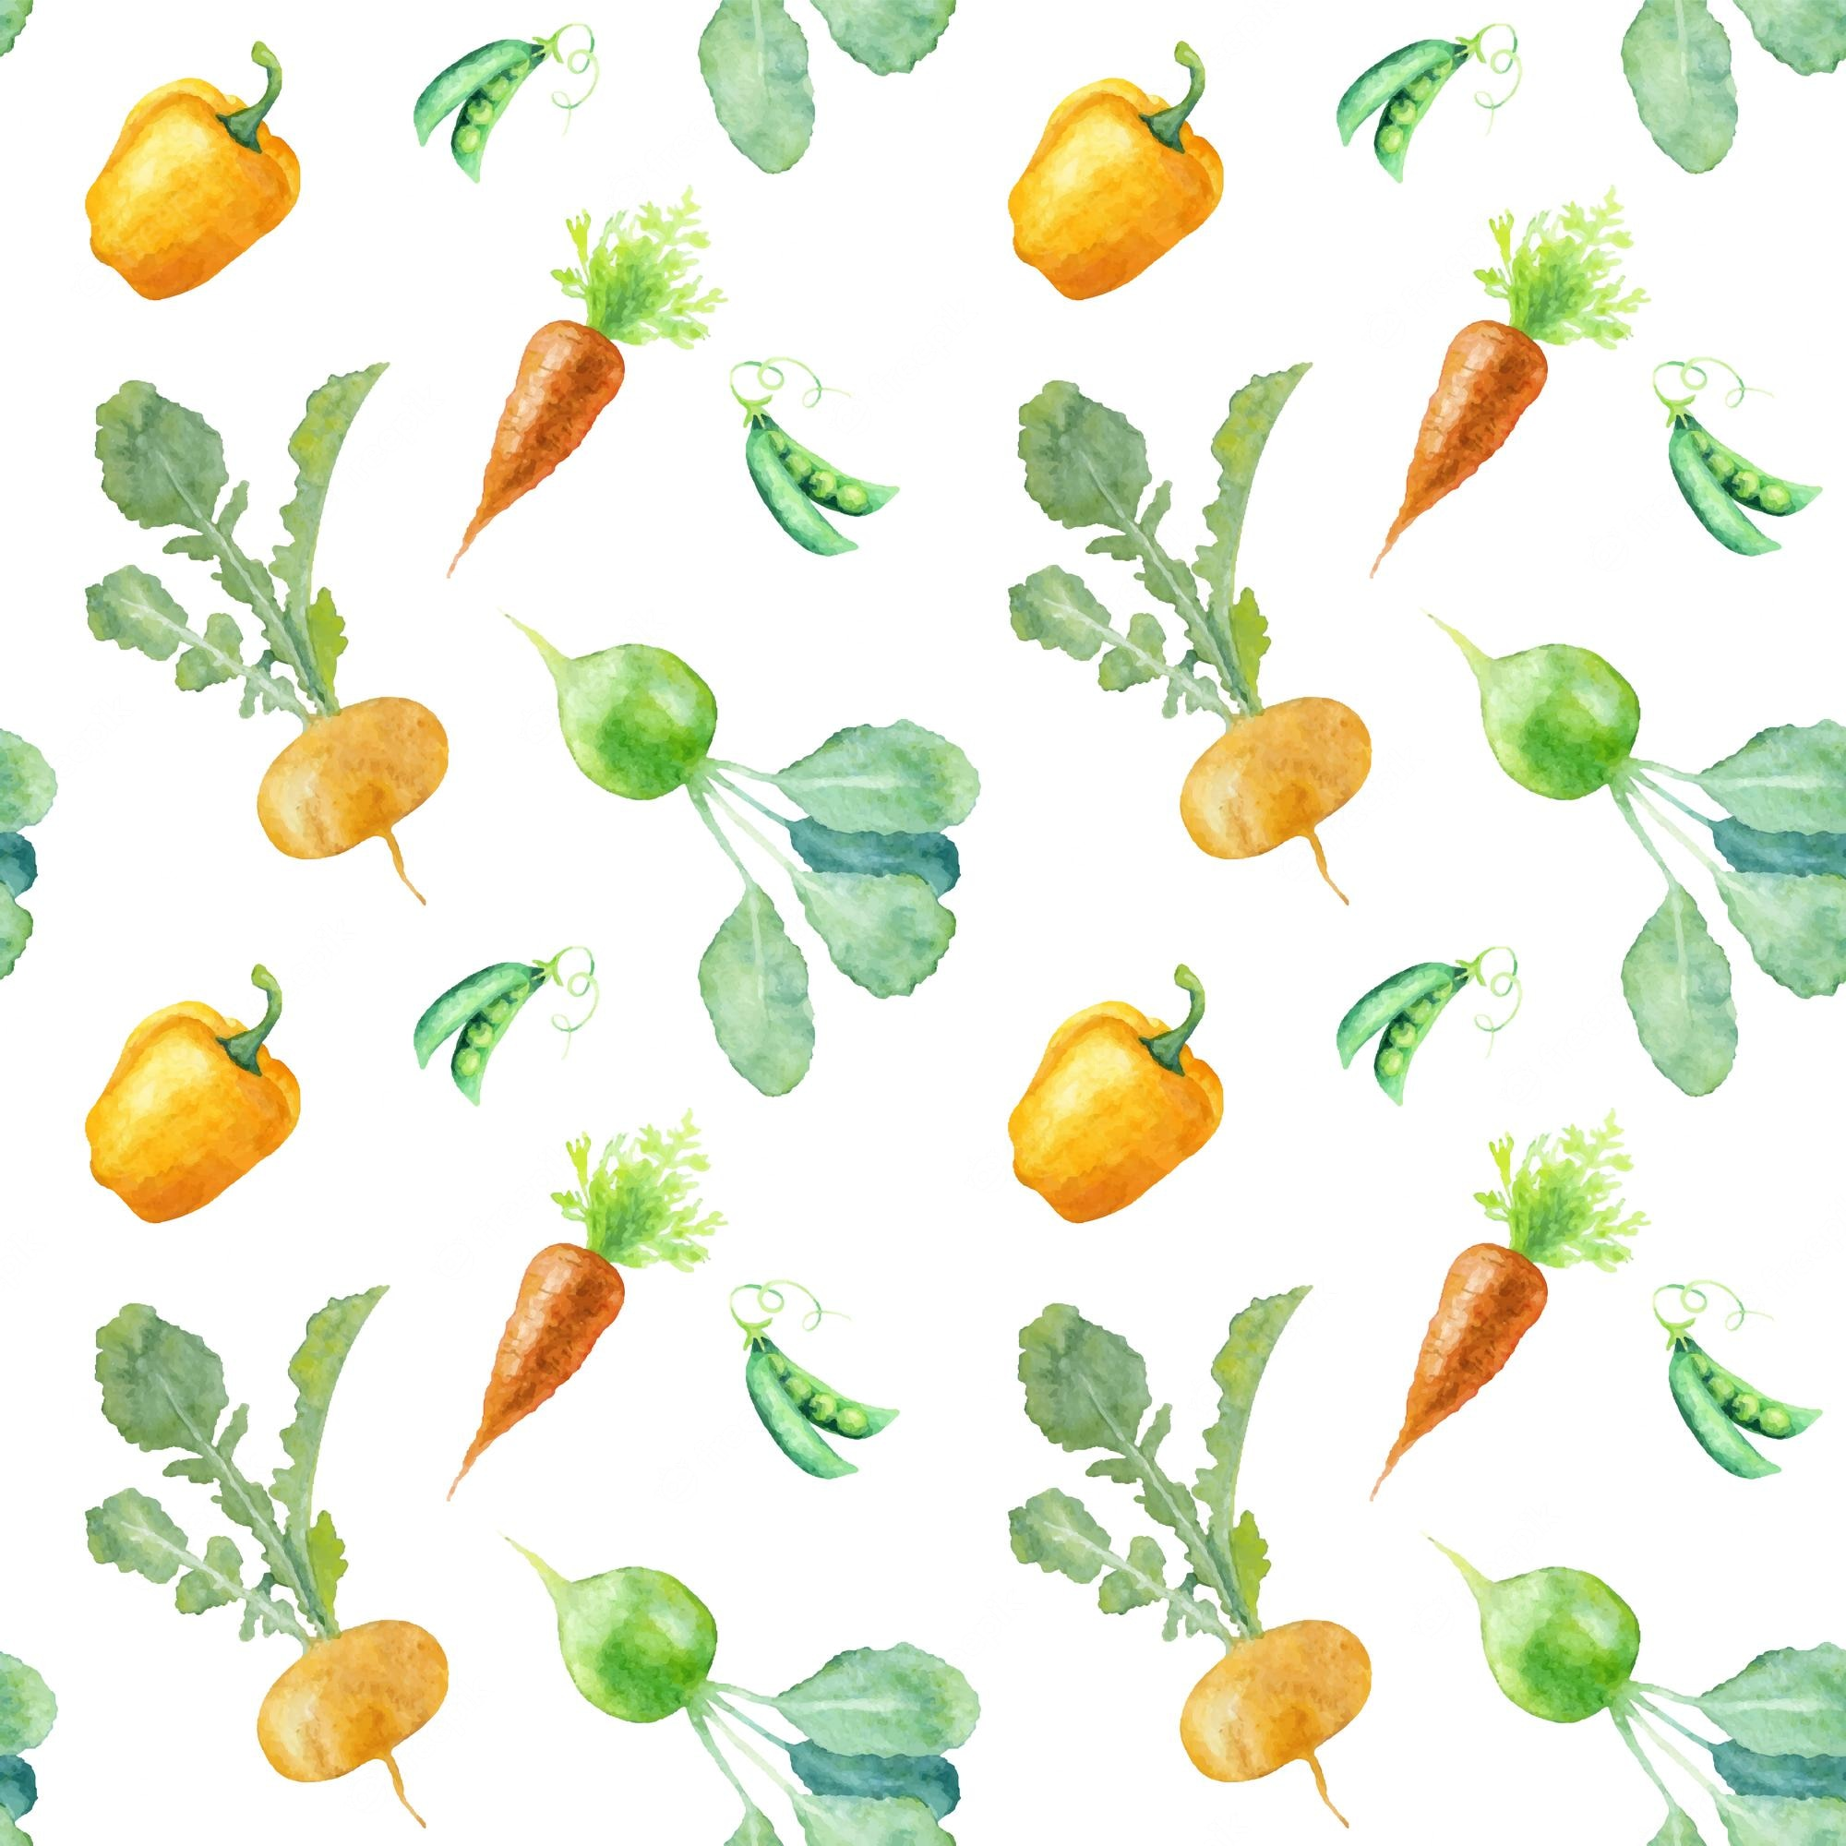*

|  |  |
| --- | --- |
| **C:\Users\mansfeld\Desktop\Betriebsdaten     Nickut\nickut_catering.png** |  |